

CALISOFT UDEC

MANUAL DE USUARIO

2018

**TABLA DE CONTENIDO**

INTRODUCCIÓN 6

1. USUARIOS 7

1.1. ADMINISTRADOR 7

1.2. EVALUADOR 7

1.3. ESTUDIANTE 8

2. MÓDULOS 9

2.1. MODULOS BÁSICOS 9

2.2. MÓDULO DE MODELADO 9

2.3. MÓDULO DE TESTING 9

2.4. MÓDULO DE CODIFICACIÓN 10

2.5. MÓDULO DE BASES DE DATOS 10

3. REQUISITOS DE SOFTWARE Y HARDWARE 11

3.1. REQUERIMIENTOS MÍNIMOS DE HARDWARE 11

3.2. REQUERIMIENTOS MÍNIMOS DE SOFTWARE 11

4. APLICATIVO CALISOFT 12

4.1. ICONOS GENERALES 12

4.2. INGRESO AL APLICATIVO 12

4.2.1. Página principal 13

4.2.2. Inicio de sesión 14

4.2.3. Registro 15

4.3. USO DEL APLICATIVO 17

4.3.1. Administrador 17

4.3.2. Evaluador 18

4.3.3. Desarrollador 29

5. CONTROL DE CAMBIOS DEL MANUAL 44

**TABLA DE IMÁGENES**

Imagen 1 Página principal 13

Imagen 2 Componentes página principal 13

Imagen 3 Inicio sesión 14

Imagen 4 Enlace recuperar contraseña 15

Imagen 5 Vista recuperar contraseña 15

Imagen 6 Enlace de registro 16

Imagen 7 Vista de registro de usuario 16

Imagen 8 Porcentajes de codificación 17

Imagen 9 Dashboard evaluador 18

Imagen 10 Porcentajes de codificación evaluador 19

Imagen 11 Documentación de los estándares de codificación 19

Imagen 12 Tabla de Archivos de codificación del evaluador 20

Imagen 13 Modal ayuda de lista de Scripts 21

Imagen 14 Panel de calificación de Scripts 22

Imagen 15 Modal de ayuda para Calificar un Script 23

Imagen 16 Ejemplo Block UI 24

Imagen 17 Panel de Calificación Manual 24

Imagen 18 Panel de Calificación Manual con Resultados 25

Imagen 19 Panel de comentarios 25

Imagen 20 Diferencia entre Script calificado y sin calificar 26

Imagen 21 Tabla de Ítems sin Evaluar Evaluador 26

Imagen 22 Tabla de ítems Evaluados 27

Imagen 23 Reporte del módulo para la evaluación de codificación Evaluador 28

Imagen 24 Nota final calculando el índice de cohesión o aceptación evaluador 28

Imagen 25 Proceso final de calificación de proyectos 29

Imagen 26 Dashboard del desarrollador 30

Imagen 27 Registro del proyecto 31

Imagen 28Proyecto listo para enviarlo como propuesta 32

Imagen 29 Modal invitar usuario 32

Imagen 30 Usuarios invitados 33

Imagen 31 Aceptar invitación 33

Imagen 32 Sección de integrantes actualizada 34

Imagen 33 Proyecto listo para evaluación 35

Imagen 34 Primera Vista del módulo de codificación 35

Imagen 35 Modal de ayuda para subir archivos de codificación 36

Imagen 36 Panel de carga para subir Archivos de codificación 36

Imagen 37 Panel de Carga con Archivos de codificación 37

Imagen 38 tabla de listado de archivos de codificación estudiante 38

Imagen 39 Modal para eliminar un Script 38

Imagen 40 Panel de Visualización del código del desarrollador 39

Imagen 41 Proyecto en estado de evaluación 40

Imagen 42 Panel de Archivos de codificación calificados en la vista del desarrollador 40

Imagen 43 Tabla de Ítems sin Evaluar en la vista del desarrollador 41

Imagen 44 Tabla de Ítems evaluados en la vista del desarrollador 42

Imagen 45 Reporte del módulo para la evaluación de codificación Desarrollador 43

Imagen 46 Nota final calculando el índice de cohesión o aceptación Desarrollador 43

**TABLA DE TABLAS**

Tabla 1 Iconos generales 12

INTRODUCCIÓN

El aplicativo Calisoft es una plataforma web destinada a brindar soporte a la calificación de productos software que se presenten dentro de la Universidad de Cundinamarca, con el fin de realizar una evaluación estandarizada que certifica la calidad del producto a evaluar.

El proceso consiste en que el desarrollador debe subir a la plataforma segmentos de su producto software siguiendo un orden que la misma estipula, posteriormente los segmentos serán evaluados por un evaluador capacitado en la usabilidad del software, y este procederá a realizar las diferentes pruebas en los diferentes segmentos, para así generar un reporte final que certifique en calidad al producto software evaluado.

# USUARIOS

## ADMINISTRADOR

El administrador es el usuario encargado de administrar y estipular los estándares de calificación de los diferentes componentes de la plataforma. Además de dar roles y aceptar los usuarios que se registren en la plataforma. Entre sus funciones principales encontramos las siguientes:

* Registra semilleros y grupos de investigación que estén vigentes en la Universidad de Cundinamarca, con el objetivo de agrupar los proyectos que se presenten.
* Administrar usuarios, esto le permite al administrador modificar los datos de los usuarios que se encuentren registrados en la base de datos, al igual que crear, deshabilitar y aceptar o denegar peticiones.
* Administración de la documentación que se le exigirá al desarrollador, y además define los porcentajes de evaluación de cada documento, esto es necesario al momento de realizar la evaluación final.
* Administra las categorías en donde se irán agrupando los productos software a evaluar, para así llevar un orden en su estructura y almacenamiento.
* Administración de proyectos, en el momento en que un desarrollador cree un proyecto, este será enviado al administrador, el cual decidirá si aceptar o no dicho proyecto, una vez aceptado, el administrador deberá asignarle un evaluador que tendrá como objetivo realizar todo el proceso de calificación al proyecto.

## EVALUADOR

El evaluador es el usuario encargado de realizar todo el proceso de calificación de calidad de los proyectos que tenga asignado, para realizar una correcta calificación, el evaluador debe estudiar y analizar a fondo todos los documentos proporcionados por el desarrollador, posteriormente procederá a hacer uso de los diferentes módulos de Calisoft para realizar las correspondientes pruebas. Entre sus funciones principales encontramos las siguientes:

* Interactuar con los proyectos asignados le permite al evaluador ver la documentación de todo el proyecto que suba el desarrollador.
* Calificar diagramas y modelado del aplicativo.
* Evaluar el código fuente del producto software mediante el módulo de codificación.
* Evaluar la nomenclatura de la base de datos por medio del módulo de base de datos
* Crear casos de prueba correspondientes a los casos de uso que el desarrollado haya estipulado en su documentación.
* Por medio de los casos de prueba el desarrollador procederá a anexar una copia de los atributos de los campos de entrada que pertenezcan a dicho caso de prueba, con la copia de los atributos se procede a realizar un escenario de pruebas, Calisoft procede a recrear los mismos campos de entrada gracias a la copia de los atributos obtenida por el desarrollador, y se procede a realizar pruebas no heurísticas automatizadas a los diferentes campos, con el objetivo de verificar la calidad en la seguridad al momento de ingresar datos erróneos o maliciosos al sistema, este procedimiento se realiza mediante el módulo de plataforma.
* Generar reportes finales, los cuales llevan una calificación que se obtiene mediante la suma y el promedio de los datos obtenidos de todos los módulos.
* Agregar observaciones sobre inconformidades o sugerencias sobre los productos software que tenga asignado.

## ESTUDIANTE

El usuario tipo estudiante es asignado a los desarrolladores que pertenezcan a un proyecto, los desarrolladores deberán ingresar a la página principal del aplicativo y registrarse para acceder a sistema, dentro del sistema el desarrollador tendrá como primer objetivo, el de crear su proyecto y agregar a los demás autores si es necesario. Una vez creado el proyecto, el desarrollador podrá realizar las siguientes funciones dentro del sistema:

* Enviar el proyecto como propuesta al administrador, el administrador aceptará o rechazará el proyecto, si el proyecto es aceptado, se le asignará los evaluadores al proyecto.
* Subir toda la documentación referente al proyecto, tanto diagramas como estructura del código y de base de datos.
* Consultar las métricas de evaluación de los diferentes módulos del aplicativo Calisoft.
* Habilitar el proyecto para que inicie el proceso de evaluación. Una vez habilitado no se podrá realizar modificaciones a la documentación.
* Una vez terminado el proceso de evaluación del proyecto, se le presentará al desarrollador los diferentes resultados por medio de reportes agrupados en; pruebas de Testing, Evaluación de modelado, evaluación de estándares de codificación y evaluación de nomenclatura de bases de datos. Estos resultados si son negativos, los acompañara un apartado de observaciones, donde se le indica al desarrollador los cambios que debe realizar y su proyecto puede ser habilitado para que realice las correspondientes modificaciones.

# MÓDULOS



## MODULOS BÁSICOS

La plataforma está compuesta por cuatro módulos generales que tienen como objetivo realizar pruebas para evaluar la calidad y usabilidad en los productos software que se le presenten, estos módulos son; el módulo de modelado, el módulo de Testing, el módulo de calificación y el módulo de bases de datos. Lo que se pretende en este apartado es hablar sobre los módulos pequeños y básicos que no son menos importantes y que hacen en su conjunto a la plataforma Calisoft.

Dentro de los módulos básicos podremos cambiar la información personal que tengamos ligada a nuestra cuenta, además de modificar la imagen de perfil y cambiar la contraseña. También se cuenta con el módulo de notificaciones, el cuál tiene como objetivo tener una información histórica del movimiento de nuestra cuenta, proyectos y las interacciones que tienen los demás usuarios con nuestro perfil. Y por último tenemos el módulo de manuales y guías, donde los usuarios podrán observar como es el correcto funcionamiento de la plataforma y tengan un soporte para realizar las operaciones de la forma correcta.

## MÓDULO DE MODELADO

El módulo de modelado es abarcado por los tres tipos de usuarios que tiene el sistema, el administrador, como usuario principal, deberá crear los respectivos documentos que se le exigirá al desarrollador, por defecto el aplicativo crea seis documentos, que son; diagrama de clases, casos de uso, secuencia, actividades, despliegue y entidad relación. Estos documentos ya vienen con sus respectivos componentes, el administrador es libre de modificarlos bajo su criterio o de crear nuevos documentos. Por el lado del desarrollador, debe crear su proyecto y enviarlo, una vez aceptado se le habilitara el módulo de modelación y por consiguiente la opción de subir la documentación correspondiente según el tipo de documento. Una vez cargados todos los documentos, el desarrollador debe cambiar el estado de su proyecto a evaluación, hecho esto no se podrá modificar ningún documento. En este punto del proceso al evaluador se le deberá habilitar la opción de calificar el proyecto, en la sección de modelado podrá ver todos los documentos que subió el estudiante y podrá continuar a realizar la evaluación, deberá corroborar estén todos los componentes de los documentos y que su uso sea el correcto en la estructura del diagrama. Al finalizar la evaluación, la calificación será dada por el número de componentes que tenga empleados correctamente.

## MÓDULO DE TESTING

El módulo de Testing es el encargado de gestionar la seguridad de los métodos de entrada que tengan los productos software a evaluar, su funcionamiento se basa en la creación de casos de prueba que van acorde con los casos de uso del proyecto que sube el desarrollador a la plataforma Calisoft, el evaluador es el encargado de crear dichos casos de prueba, una vez creado el caso prueba, s ele notificará al desarrollador, el desarrollador deberá descargar e instalar la extensión que se aloja en la página principal. Por medio de la extensión, el desarrollador deberá dirigirse a la página de su aplicativo y dirigirse al formulario del que pertenece el caso prueba que creo que evaluador, al activar la extensión en la página donde se encuentra el formulario, la extensión guardará todos los atributos de los inputs del formulario en un texto tipo Json, el desarrollador deberá dirigirse al módulo de Testing (plataforma) seleccionar el caso prueba que corresponda y en un campo tipo Text-Área deberá pegar el texto tipo Json y de esta forma el desarrollador habrá compartido su formulario con el evaluador. Al evaluador le llegará una notificación del caso prueba actualizado, y este procederá a ejecutar las pruebas automáticas no heurísticas sobre la copia del formulario que subió el desarrollador, corroborando así, que la forma en que el desarrollador tiene creado su formulario no permita el ingreso de datos erróneos o maliciosos, dependiendo de la cantidad de errores se le dará un reporte junto con una calificación que definirá sí pasa o no la prueba de calidad. En caso de perderla, el desarrollador tiene la oportunidad de realizar los cambios que se adjunten en el reporte y volver a enviar su formulario.

## MÓDULO DE CODIFICACIÓN

El módulo de evaluación de estándares de codificación es el encargado de verificar que los ficheros de código fuente desarrollados, cumplan con el estándar de codificación previamente establecido. Sobre el módulo trabajan tres usuarios anteriormente especificados, cada uno de estos cumplen funciones determinadas dentro del módulo, el administrador es el encargado de aceptar las solicitudes de los proyectos, también se encarga da asignar los evaluadores a los respectivos proyectos y puede cambiar los criterios de evaluación del módulo. El segundo usuario de este módulo es el estudiante, este se encarga de registrar su proyecto, y a su vez de cargar a la plataforma todos los ficheros de código fuente si el proyecto se encuentra habilitado este podrá modificar y eliminar sus ficheros. El tercer usuario de este módulo es el evaluador este se encarga de realizar la revisión de que los ficheros de código fuente cumplan con el estándar establecido, para realizar este proceso el evaluador, lo puede hacer de dos formas, una automática y una manual, en la forma manual el evaluador deberá registrar en cada una de las directrices el número total de ítems encontrados y el número de ítems aprobados, el proceso de calificación lo hará la plataforma, el podrá agregar un comentario sobre cada evaluación de fichero, la otra forma de hacerlo es la automática en está el evaluador solo deberá seleccionar el fichero y dar click al botón de evaluación el cual se encargara de todo el proceso de evaluación. Por último el evaluador y el estudiante podrán ver el resultado de la evaluación a través de un reporte generado por el sistema, el cual contendrá un resumen de cada uno de los archivos que componen el proyecto, este informe también posee el campo en el cual se indicara el índice de cohesión o aceptación del proyecto.

## MÓDULO DE BASES DE DATOS

El módulo de base de datos es el encargado de hacer cumplir los estándares de calidad en la nomenclatura en el código SQL, permitiendo esto, tener un desarrollo de software adecuado. Su funcionamiento se basa en calificación automática y manual del código SQL, esto se desarrolla en el módulo del evaluador, el cual tiene la opción de hacer un análisis del archivo SQL automáticamente con ayuda del software, o que el evaluador hágala calificación el mismo, llamándose esta la calificación automática. El estudiante cumple el rol de subir el archivo SQL que después será calificado por el evaluador y también tendrá una interfaz gráfica para poder diseñar y modelar su base de datos desde el software de Calisoft, permitiéndole diseñar y modelar una base de datos desde el propio software y que desde esta misma interfaz puedan exportar el código SQL que les genera Calisoft desde dicha interfaz gráfica y posteriormente hacer uso de este código para que sea calificado por el evaluador. El módulo solo da un porcentaje de la calificación general, teniendo en cuenta los otros tres módulos, por lo que tener una calificación alta en el módulo de base de datos, puede ayudar a nivelar la calificación con los demás módulos.

# REQUISITOS DE SOFTWARE Y HARDWARE



## REQUERIMIENTOS MÍNIMOS DE HARDWARE

Procesador: Core

Memoria RAM: Mínimo: 1 Gigabytes (GB)

Disco Duro: 128Gb.

## REQUERIMIENTOS MÍNIMOS DE SOFTWARE

Privilegios de administrador

Sistema Operativo: Windows XP en adelante, I’OS cualquier versión.

# APLICATIVO CALISOFT

El objetivo del aplicativo es servir como herramienta para el proceso de evaluación de proyectos que se presenten en la Universidad de Cundinamarca, facilitando la labor del evaluador y ayudando a emplear una forma de evaluación más estándar y de mayor calidad, para sí, certificar la calidad y usabilidad misma del proyecto que se presente. Para acceder a la plataforma puede dar clic en el siguiente enlace:

<http://cali.com>

El aplicativo cuenta con una extensión de Google Chrome que es necesaria en el módulo de Testing, esta extensión se puede descargar en el Dashboard del aplicativo.



## ICONOS GENERALES

|  |  |
| --- | --- |
|  | Logo principal de la plataforma, representa el nombre de la mismo. |
|  | Icono de la extensión, la extensión se puede encontrar en la página principal del aplicativo. |

Tabla 1 Iconos generales

## INGRESO AL APLICATIVO

Para el ingreso a la plataforma Calisoft es necesario que se dirija al siguiente link: <http://calisoft.com>. Una vez haya ingresado a la plataforma, el navegador debe mostrar la siguiente ventana;

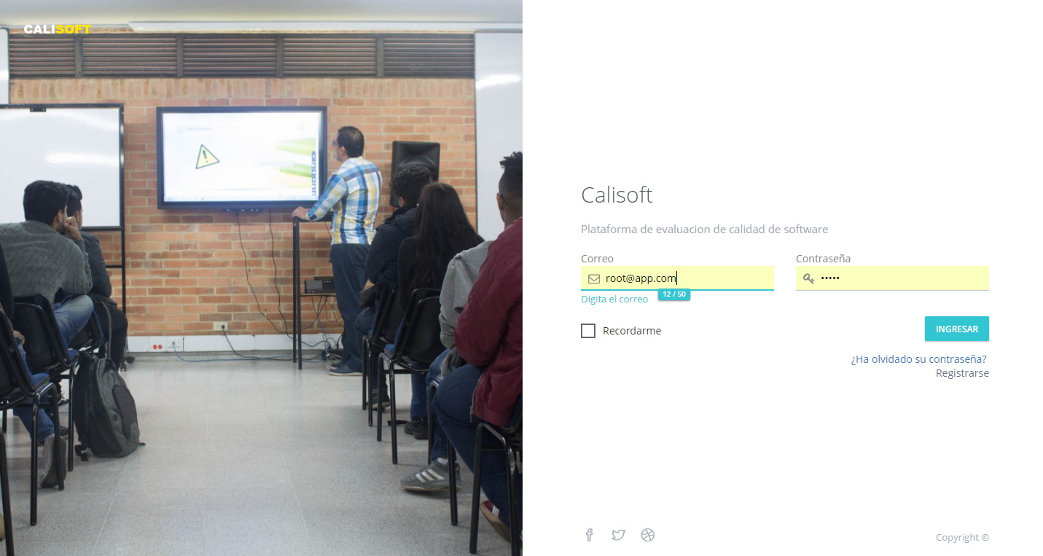

Imagen 1 Página principal

La imagen anterior muestra como es la página principal, la cual cuenta con una película de imágenes de las instalaciones de la universidad y con las opciones básicas de inicio de sesión.

### Página principal

Los componentes que acompañan a la página principal se pueden apreciar en la siguiente imagen;

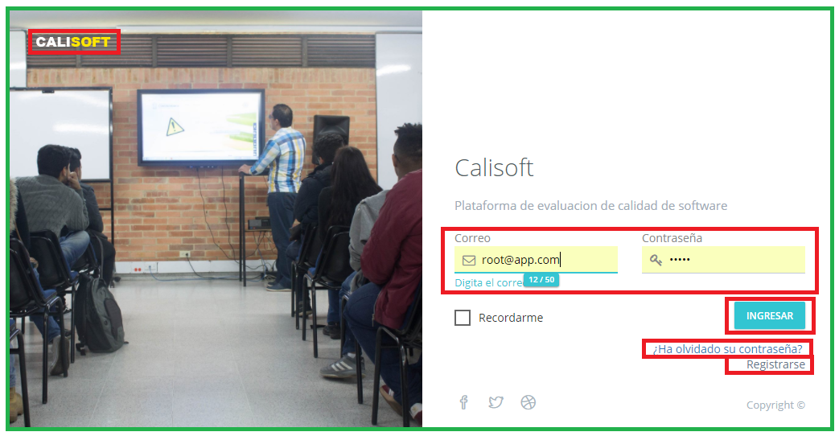

Botón de inicio de sesión

Logo

Imagen 2 Componentes página principal

Registro

Recuperar contraseña

Correo y contraseña

En la parte izquierda superior se encuentra el logo del aplicativo, el cual corresponde al nombre de la plataforma, lleva consigo el color amarillo que representa uno de los colores de la Universidad de Cundinamarca.

En la parte derecha se encuentran los inputs o cuadros de texto, contraseña y correo, que corresponden al inicio de sesión, completar estos cuadros de textos es obligatorio si desea hacer uso de las funciones del aplicativo.

### Inicio de sesión

Para realizar el inicio de sesión, la persona debe digitar su correo y contraseña en los campos que se muestran en la siguiente imagen;

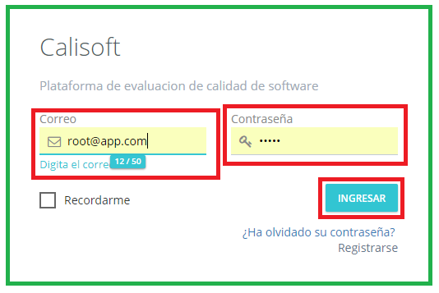

Botón

Contraseña

Correo

Imagen 3 Inicio sesión

Si la persona cuenta ya con un perfilen la base de datos, deberá dar clic en el botón ingresar y el sistema lo redirigirá al módulo donde pertenezca su rol. En caso de que haya olvidado su contraseña, puede dar clic en el enlace “¿Ha olvidado su contraseña?”.

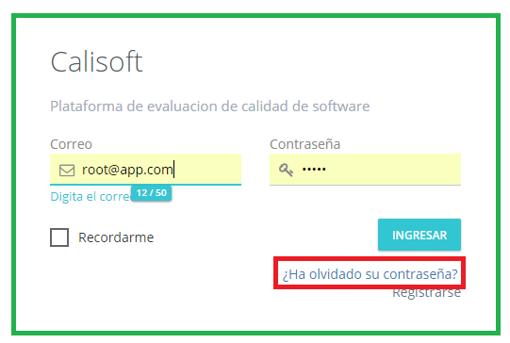

Recuperar contraseña

Imagen 4 Enlace recuperar contraseña

Una vez le haya dado clic, el sistema deberá redirigirlo a la siguiente vista;

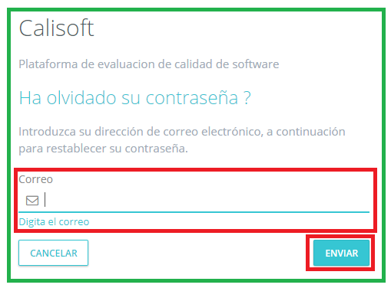

Botón

Correo correspondiente a la cuenta que desea recuperar la contraseña

Imagen 5 Vista recuperar contraseña

En donde deberá escribir su correo y presionar en el botón enviar, el sistema enviará un mensaje al correo para restablecer su contraseña.

### Registro

En caso de que sea una persona, en este caso nos referimos al desarrollador, no se encuentre registrado en la base de datos, debe dirigirse al enlace “Registrarse”

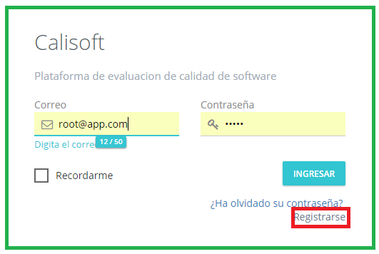

Enlace hacia el registro

Imagen 6 Enlace de registro

Al dar clic en el enlace, el sistema lo redirigirá a la siguiente vista;

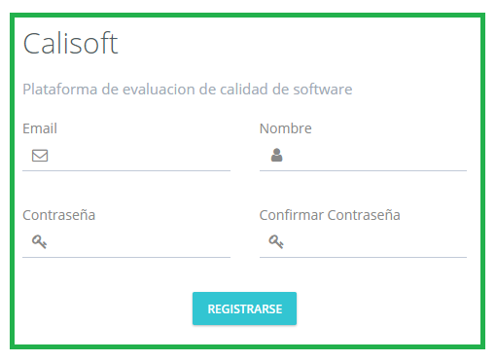

Imagen 7 Vista de registro de usuario

El desarrollador debe diligenciar el formulario con su correo, nombre completo y una contraseña de más de 6 caracteres. Una vez diligenciado el formulario, debe dar clic en el botón “Registrarse” el sistema lo redirigirá al dashboard, donde procederá a registrar su proyecto.

## USO DEL APLICATIVO

Por defecto, el sistema contara con tres usuarios creados por defecto pertenecientes a los tres roles que maneja el aplicativo. El administrado es el encargado de crear los usuarios evaluadores, mientras que los desarrolladores deberán registrarse mediante la página principal. A continuación, se narrará de una forma detallada todas las funciones que pueden hacer los diferentes usuarios dentro del aplicativo.

### Administrador

El administrador es el usuario principal, encargado de realizar el cambio de los porcentajes de codificación.

Los registros de esta tabla son creados por defecto por el sistema, en sus filas se puede ver la descripción de cada uno de los componentes evaluativos y a su costado derecho cuenta con la opción de editar el registro correspondiente a la fila seleccionada.

Si se selecciona la opción de codificación, aparecerá la siguiente vista;

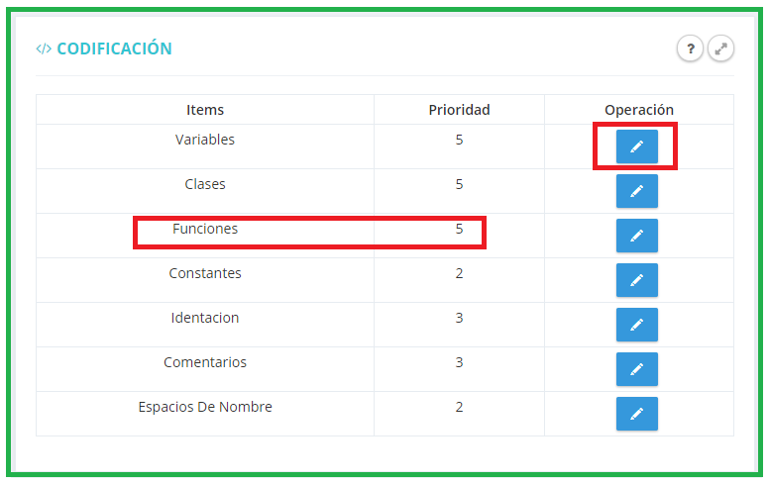

Editar registro

Descripción de los items evaluativos

Imagen 8 Porcentajes de codificación

### Evaluador

El evaluador es un usuario que crea el administrador, su propósito en la plataforma es el de calificar proyectos de software que se le asignen, cuando el administrador crea el usuario, un mensaje debe un mensaje debe llegar al correo del evaluador con la información general de su cuenta, una vez el evaluador conozca su contraseña, debe dirigirse a la página principal del sistema e ingresar su correo con su respectiva contraseña, el sistema validará la información y lo redirigirá a su dashboard;

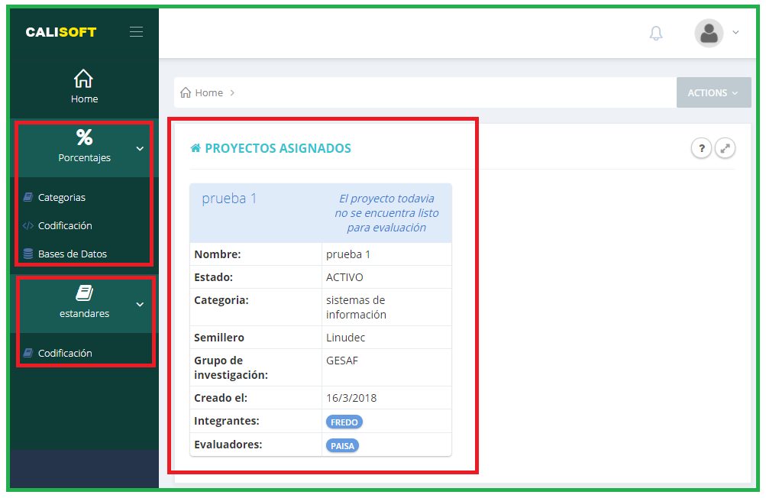

Proyectos asignados

Sección informativa sobre los porcentajes evaluativos en los diferentes módulos

Sección informativa sobre los estándares de códificación

Imagen 9 Dashboard evaluador

A la izquierda del dashboard del evaluador se encuentran dos secciones, la primera corresponde a toda la información correspondiente a los porcentajes evaluativos en los diferentes módulos que posee Calisoft, en la parte de abajo se encuentra toda la documentación sobre los estándares de codificación. Estas secciones de documentación ayudan al usuario a realizar una correcta evaluación sobre los proyectos que vaya a evaluar. En la parte derecha se visualizarán los proyectos que se le hayan asignado al evaluador.

Al dar clic en el enlace “Codificación” dentro de la sección de porcentajes, el sistema nos redirigirá a la siguiente vista;

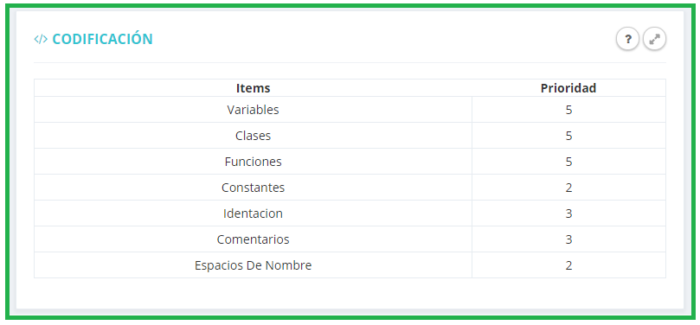

Imagen 10 Porcentajes de codificación evaluador

En donde el evaluador puede la prioridad de cada ítem que se maneja en el módulo de codificación, de esta forma sabrá que ítem tiene mayor prioridad que otros.

Al dar clic en el enlace “Codificación” dentro de la sección de Estándares, el sistema nos redirigirá a la siguiente vista;

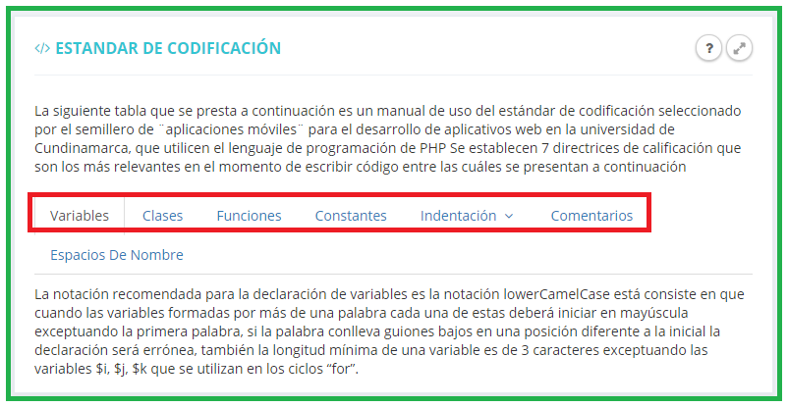

Secciones

Imagen 11 Documentación de los estándares de codificación

Volviendo a la página principal del evaluador y en el apartado de proyectos se escoge la opción de “CODIFICACIÓN” como se ve en la imagen 40, el sistema redirigirá al evaluador a la siguiente vista;

Dentro del módulo para la evaluación de codificación, luego que el estudiante haya subido la documentación requerida para la posterior calificación los archivos se desplegaran de la siguiente manera 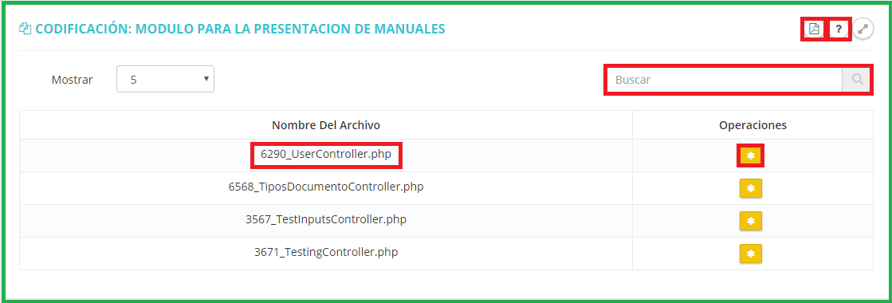

Modal de Ayuda

Calificar Script

Reportes de Codificacion

Barra de busqueda

Nombre Del Script

Imagen 12 Tabla de Archivos de codificación del evaluador

El primer paso es la información que trae la vista para realizar la correcta calificación de los archivos de codificación o Scripts

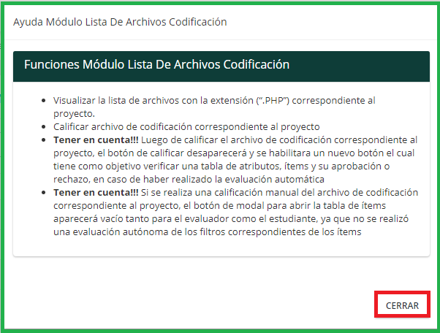

Cerrar Modal

Imagen 13 Modal ayuda de lista de Scripts

En el modal se encuentran las funciones de la evaluación de codificación, también un botón para cerrar el modal

Volviendo al listado de archivos de codificación, se encuentra una barra de búsqueda para filtrar por el nombre de los archivos, el segundo paso es realizar la calificación de los Scripts, para esto se tiene que oprimir el botón amarillo el cual se redirigirá a la siguiente ventana

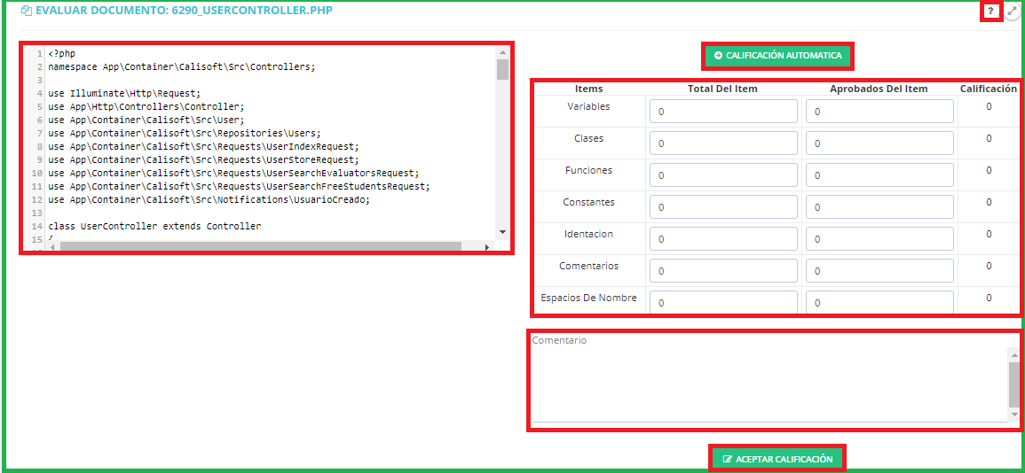

Calificacion Manual

Crear Comentario

Visualizacion del codigo fuente

Calificacion automatica

Modal De ayuda

Imagen 14 Panel de calificación de Scripts

Aceptar Calificacion

El primer paso es abrir el modal de ayuda para la guía correcta de la evaluación del script seleccionado

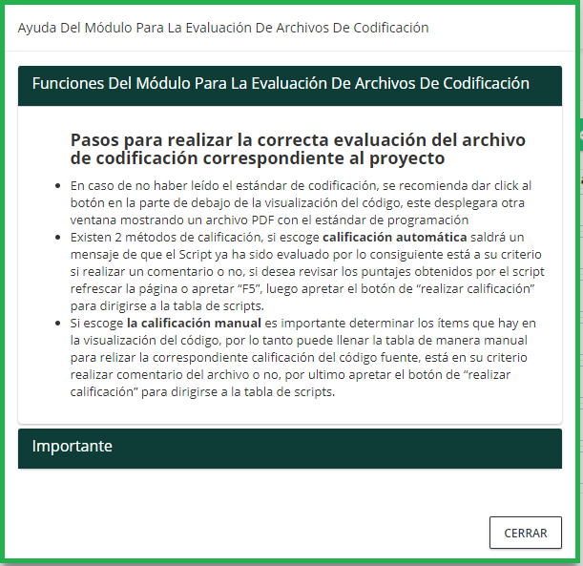

Imagen 15 Modal de ayuda para Calificar un Script

Volviendo al panel de evaluación del script, se puede visualizar el código a la parte izquierda de la ventana para una completa información sobre la que se evalúa, luego es importante escoger si una evaluación automática o una evaluación manual, para la evaluación automática, presionar el botón que dice calificación automática



Imagen 16 Ejemplo Block UI

Se mostrará una herramienta de bloqueo de interfaz mientras que envía la petición para realizar la calificación automática, luego de la espera saldrá un mensaje diciendo que el Script ha sido calificado exitosamente, no obstante, la tabla de calificación manual no se modificara automáticamente

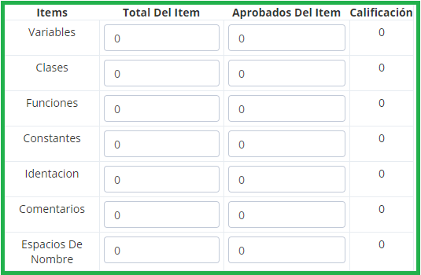

Imagen 17 Panel de Calificación Manual

Si desea observar los resultados solo es recargar la página, no obstante, ya se ha calificado el script, queda bajo criterio si desea editar la calificación de los estándares de codificación manualmente

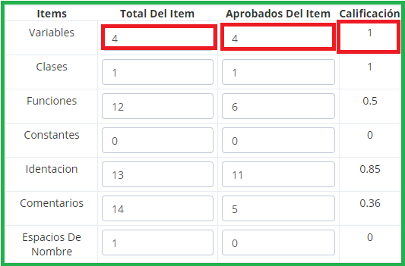

Promedio para la calificacion

Total de items aprobados

Total de items

Imagen 18 Panel de Calificación Manual con Resultados

Luego de recargar la página se mostrarán automáticamente los resultados arrojados por la calificación automática, para realizar cambios o realizar la calificación manual solo es cambiar las cajas de texto del total de ítems y cuantos aprobó en el script, automáticamente general el promedio de la división y guarda en base de datos

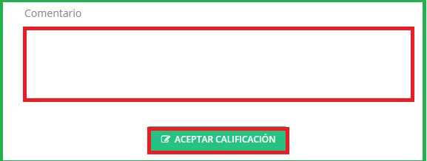

Boton de aceptar calificacion y guardar comentario

Campo para la realizacion de un comentario

Imagen 19 Panel de comentarios

Para terminar la evaluación del Script es importante determinar si hay falencias en el archivo, por ende, existe la alternativa de creación de un comentario para hacer saber al desarrollador al que se evalúa cuáles son las correcciones, por ultimo solo es oprimir el botón de aceptar calificación, el cual mostrara de nuevo la tabla con los archivos de codificación que hacen falta para la evaluación y cambiando el botón de calificación a la muestra de ítems calificados por orden

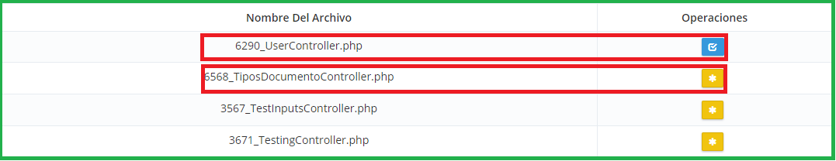

Script sin calificar

Script calificado

Imagen 20 Diferencia entre Script calificado y sin calificar

Ahí se determina cual script ya está calificado y ya cual falta por calificar

Al presionar el botón azul de ver la calificación de cada ítem se deben tener en cuenta 2 cosas

Cuando no se realiza una calificación automática el panel aparecerá vacío como se muestra en la siguiente imagen

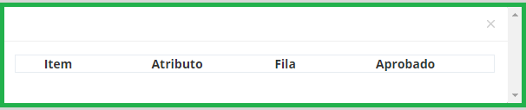

Imagen 21 Tabla de Ítems sin Evaluar Evaluador

Aunque solo es la muestra de lo que se calificó no afecta en la nota del estudiante, cuando se califica de manera autónoma el analizador léxico guarda en base de datos los atributos y los califica por eso se muestran en la siguiente imagen

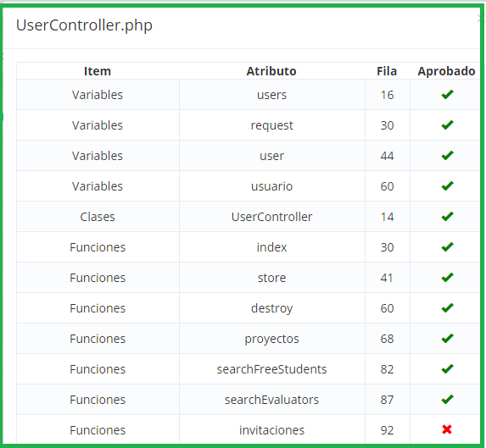

Imagen 22 Tabla de ítems Evaluados

En el modal se muestran los ítems que se evaluó, el atributo evaluado, en que fila se encuentra y si está aprobado o rechazado

Volviendo otra vez a la tabla de los archivos de codificación, se deben calificar todos los archivos ya sean manual o automático, como adición a la vista del evaluador se muestra también el reporte generado por todos los scripts al oprimir el botón de los reportes en la parte superior

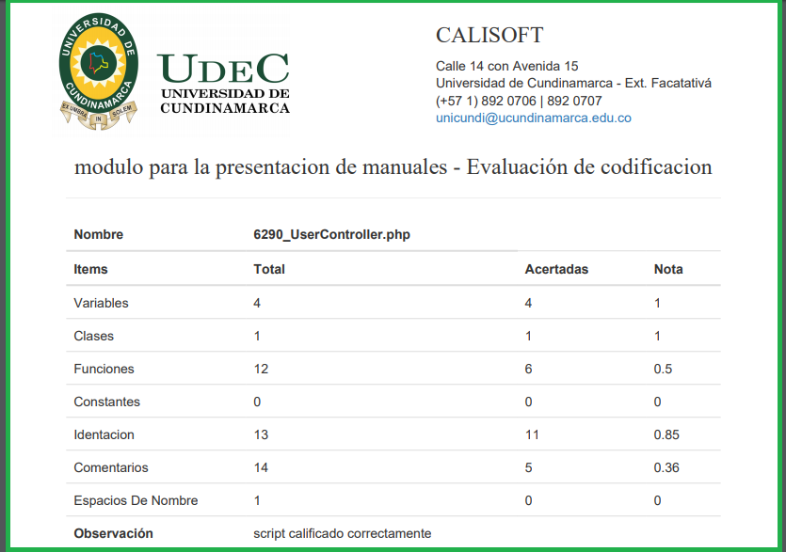

Imagen 23 Reporte del módulo para la evaluación de codificación Evaluador

el reporte generado por todos los scripts, con las observaciones del evaluador, al final del reporte se muestra el porcentaje del índice de cohesión o aceptación que tiene el proyecto frente al módulo para la evaluación de estándares de codificación



Imagen 24 Nota final calculando el índice de cohesión o aceptación evaluador

Una vez se hayan realizado todas las evaluaciones en los diferentes módulos, el evaluador cuenta con dos opciones sobre el proyecto;

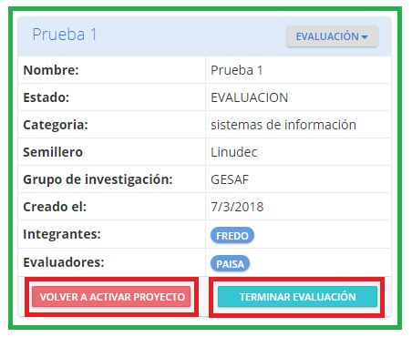

Terminar evaluación

Habilitar para correciones

Imagen 25 Proceso final de calificación de proyectos

Una de ellas es habilitar el proyecto para que el estudiante pueda hacer las correcciones que el evaluador le haya puesto, para ello debe dar clic en el botón “VOLVER A ACTIVAR EL PROYECTO”, o finalizar el proceso de evaluación dejando la calificación que haya obtenido, para ello debe dar clic en el botón “TERMINAR EVALUACIÓN”, al oprimir este botón se finaliza el proceso de evaluación y el estudiante será notificado y podrá ver sus resultados en su dashboard.

### Desarrollador

El desarrollador es el usuario encargado de subir toda la documentación referente a su proyecto a la plataforma, la documentación engloba diagramas, bases de datos, código fuente y estructura de los formularios que emplee su proyecto, el sistema guiará al desarrollador para que realice un correcto uso de la plataforma. Al momento en que el desarrollador se registre en la página principal, el sistema lo redirigirá a la siguiente vista;

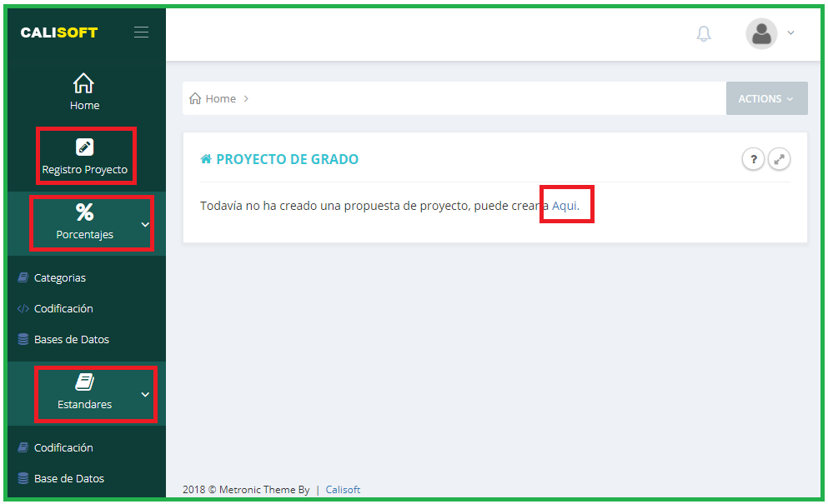

Crear proyecto

Sección informativa de estándares

Sección informativa de porcentajes

Crear proyecto

Imagen 26 Dashboard del desarrollador

Las secciones informativas de estándares y porcentajes corresponden a las mismas vistas explicadas anteriormente en el apartado del evaluador. El desarrollador como paso inicial, deberá crear su proyecto, para ello puede dar clic en el apartado izquierda en el icono de un lápiz, o en le enlace que se encuentra en zona central de la página principal, ambos hipervínculos redirigirán al desarrollador a la siguiente vista;

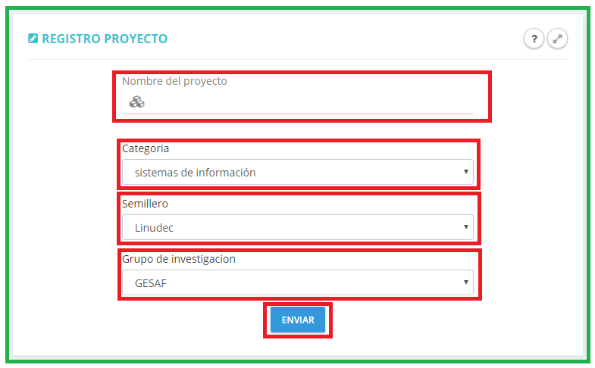

Grupo de investigación en el que se encuentra el proyecto

Botón para registrar el proyecto

Semillero en el que se encuentra el proyecto

Catergoria en la que se encuentra el proyecto

Nombre del proyecto registrar

Imagen 27 Registro del proyecto

El nombre del proyecto debe ser único y debe corresponder al nombre del proyecto que vaya a registrar, en la sección de categoría debe seleccionar a qué categoría pertenece su proyecto, al igual que en la sección de semillero y grupo de investigación, al haber digitado el nombre del proyecto y asignado los grupos a los que pertenezca, debe dar clic en el botón enviar para crear su proyecto. Una vez creado la página principal de su dashboard se vera de la siguiente manera;

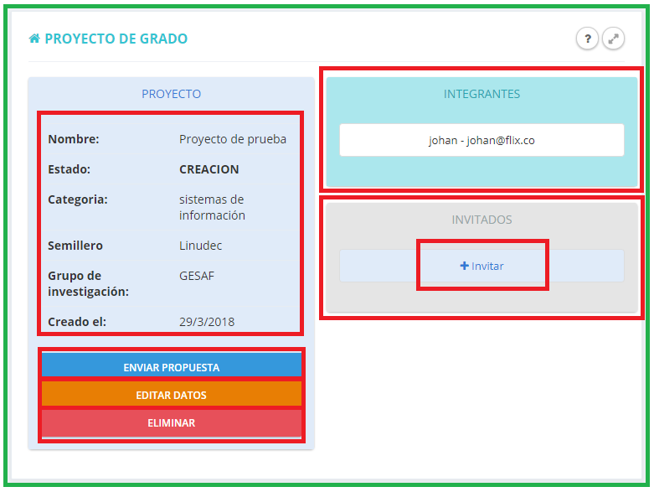

Botón para eliminar proyecto

Editar datos del proyecto

Botón para enviar el proyecto como propuesta

Botón para invitar a otros desarroladores

Información general del proyecto

Desarrolladores invitados a ser parte del proyecto

Integrantes del proyecto

Imagen 28Proyecto listo para enviarlo como propuesta

En la sección superior izquierda se encuentran los datos generales del proyecto, y abajo se encuentran una serie de botones que corresponden a; enviar el proyecto como propuesta con los datos que se aprecian en la parte de arriba, editar los datos del proyecto y eliminar proyecto. En la parte superior derecha se encuentra una sección que corresponde a los desarrolladores que forman parte del proyecto, si usted tiene un compañero desarrollador, deberá dar clic en el botón invitar que se encuentra en la sección de abajo. Una vez dado clic se desplegará el siguiente Modal;

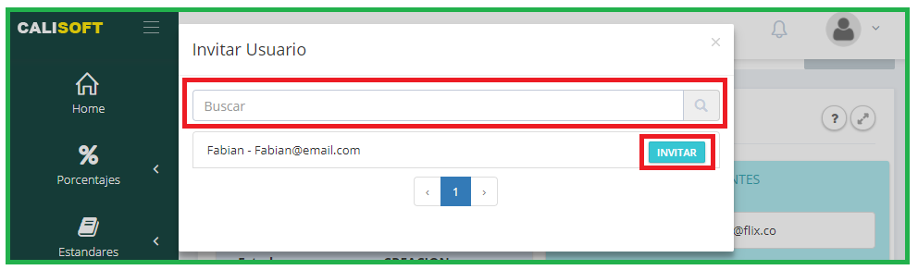

Buscar un desarrolador en especifico

Invitar desarrollador a su proyecto

Imagen 29 Modal invitar usuario

En donde podrá buscar en particular a un usuario desarrollador que se encuentre registrado en la plataforma y dando clic en el botón “INVITAR” sobre la fila del usuario que desee invitar, el sistema enviará una notificación al usuario invitado y su página principal se actualizará de la siguiente forma;

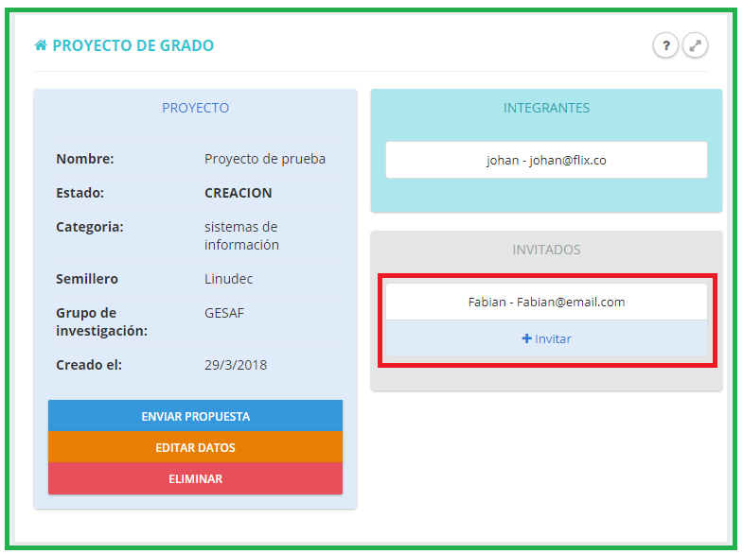

Usuarios invitados

Imagen 30 Usuarios invitados

De esa forma se puede apreciar los usuarios desarrolladores que se encuentran invitados al proyecto, a los usuarios a quienes se les envíen notificaciones, se les mostrará la siguiente vista en la sección de notificaciones;

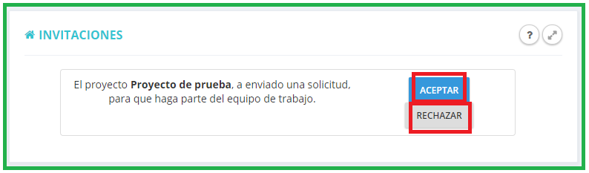

Rechazar invitación

Acepar invitación al proyecto

Imagen 31 Aceptar invitación

En donde el usuario invitado tiene la decisión de incorporarse al proyecto al que se le invito, o no, si escoge la opción de aceptar la invitación, automáticamente aparecerá el proyecto en su página principal y la vista al usuario que envió la invitación se actualizará de la siguiente manera;

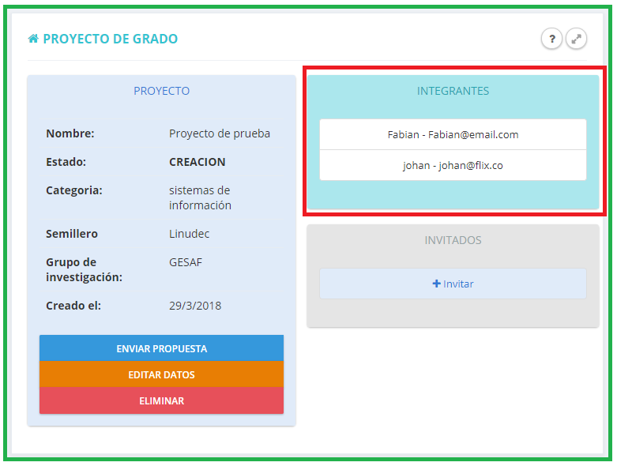

Sección de integrantes actualizada

Imagen 32 Sección de integrantes actualizada

Informando qué usuarios hacen parte del proyecto. Al verificar los datos del proyecto y sus integrantes, el desarrollador debe dar clic en el botón “ENVIAR PROPUESTA”, el sistema notificará al administrador y este procederá a aceptar o rechazar el proyecto, si el proyecto es aceptado, el administrador procederá a asignar evaluadores al proyecto y la vista principal del desarrollador se actualizará de la siguiente forma;

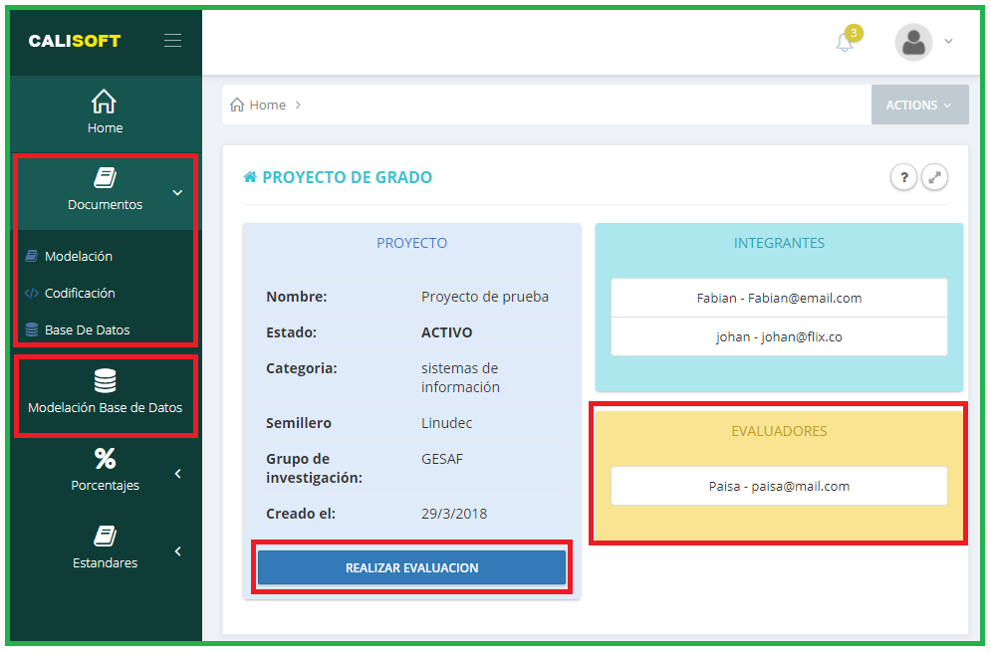

Apartado para modelar la base de datos del proyecto

Apartado para subir documentación del proyecto

Evaluadores asignados

Botón para cambiar el estado del proyecto a “Evaluación”

Imagen 33 Proyecto listo para evaluación

En donde se podrá ver los evaluadores asignados, al lado izquierdo se habilitarán las secciones de documentación y modelación de base de datos, y en la parte central se activará un botón para modificar el estado del proyecto a “Evaluación” una vez modificado el estado, ya no se podrá cambiar el estado ni modificar la documentación. Como primer paso, el desarrollador debe subir los archivos correspondientes al módulo para la evaluación de estándares de codificación, para ello debe ir a la sección de documentos y dar clic en “Codificación” y el sistema lo redirigirá a la siguiente vista

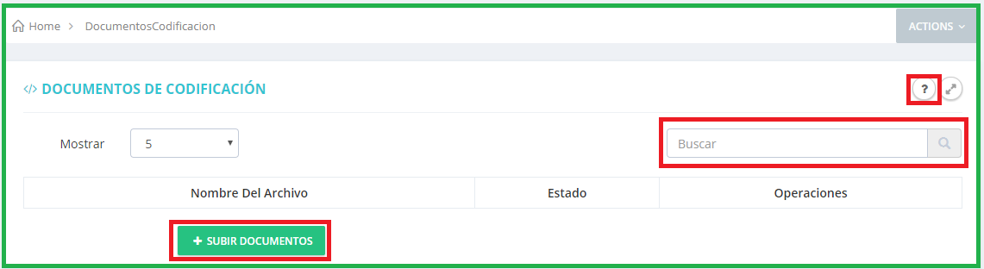

Barra de busqueda de archivos

Modal de ayuda

Boton para subir los archivos de codificación

Imagen 34 Primera Vista del módulo de codificación

En la vista se encuentra una barra de búsqueda de archivos que ayuda al desarrollador a filtrar la búsqueda por una palabra, también encontrara un modal de ayuda que al presionar se desplegara un menú de ayuda y un botón de cerrar para cerrar el modal

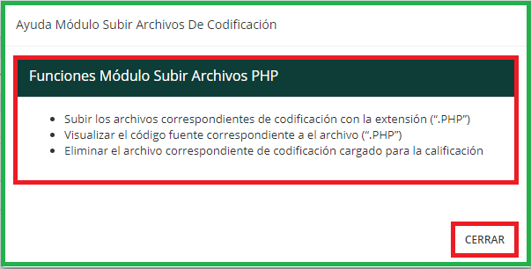

Boton para cerrar el modal de ayuda

Menu de ayuda al usuario

Imagen 35 Modal de ayuda para subir archivos de codificación

Volviendo a la vista actual para subir los archivos correspondientes a él módulo de codificación es oprimir el botón de subir documentos, luego se desplegará un dropzone con la siguiente ventana

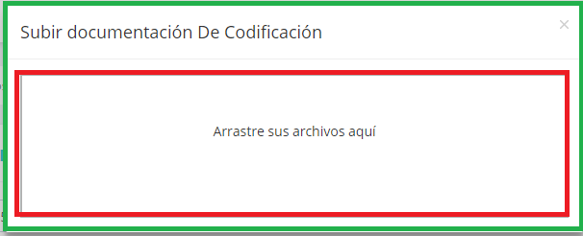

Ventana para subir archivos

Imagen 36 Panel de carga para subir Archivos de codificación

En este caso se puede arrastras los archivos con la extensión (.PHP) o dando click en el dropzone se despegará una ventana de búsqueda para los archivos, luego

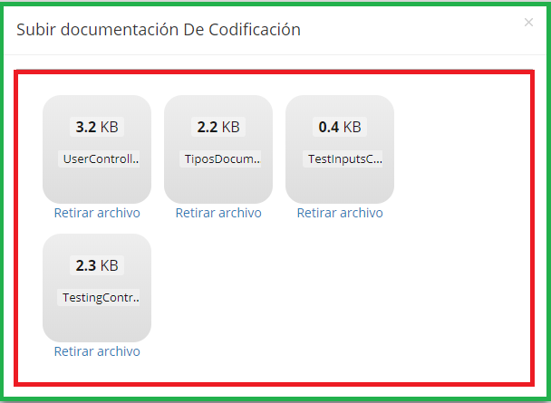

Visualizacion de los archivos

Imagen 37 Panel de Carga con Archivos de codificación

Luego de haber cargado los archivos de codificación correctamente se desplegará una tabla con el listado de archivos

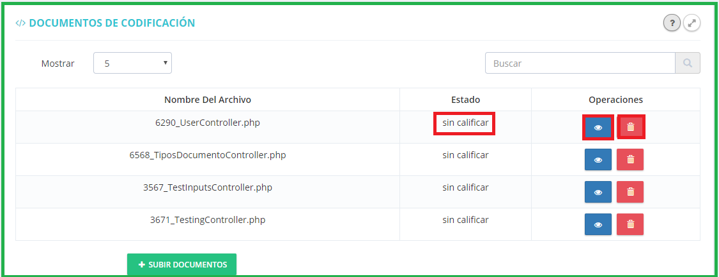

Eliminar Archivo

Visualizacion el codigo fuente

Estado de el archivo

Imagen 38 tabla de listado de archivos de codificación estudiante

El estado del archivo cambia respectivamente luego que el profesor asignado se encargue de realizar la calificación del script, existen 2 operaciones para realizar, con el documento, la primera es eliminar el script para no ser calificado, en caso de subirlo erróneamente, se desplegara la siguiente ventana

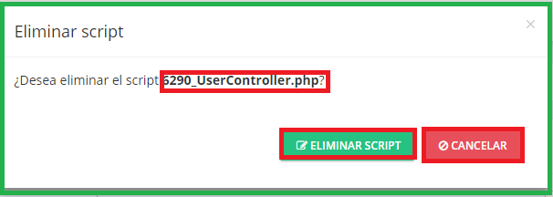

Boton de cancelar accion

Nombre de el archivo

Boton de eliminar Script

Imagen 39 Modal para eliminar un Script

Trae el nombre del archivo para verificar el archivo seleccionado sea correcto, en el modal hay 2 botones eliminar script correctamente o cancelar acción y volver a la tabla de scripts

Volviendo a la tabla de scripts, la segunda operación es el modal de visualización del código fuente, presionando el botón azul con el ojo se desplegará la siguiente vista

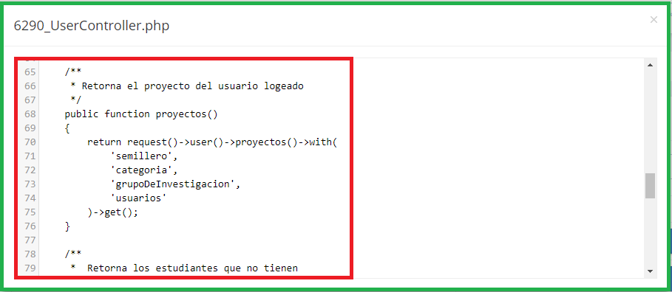

Visualizacion del codigo

Imagen 40 Panel de Visualización del código del desarrollador

Una vez subida toda la documentación del proyecto, el desarrollador debe proceder a la página principal de su dashboard y dar clic en el Botón “REALIZAR EVALUACIÓN”, de esta forma se cambia el estado del proyecto, el evaluador es notificado y procederá a revisar toda la documentación que el desarrollador subió al sistema. Tenga en cuenta que una vez modificado el estado del proyecto no podrá realizar ningún cambió a la documentación. La vista principal del desarrollador se actualizará de la siguiente forma;

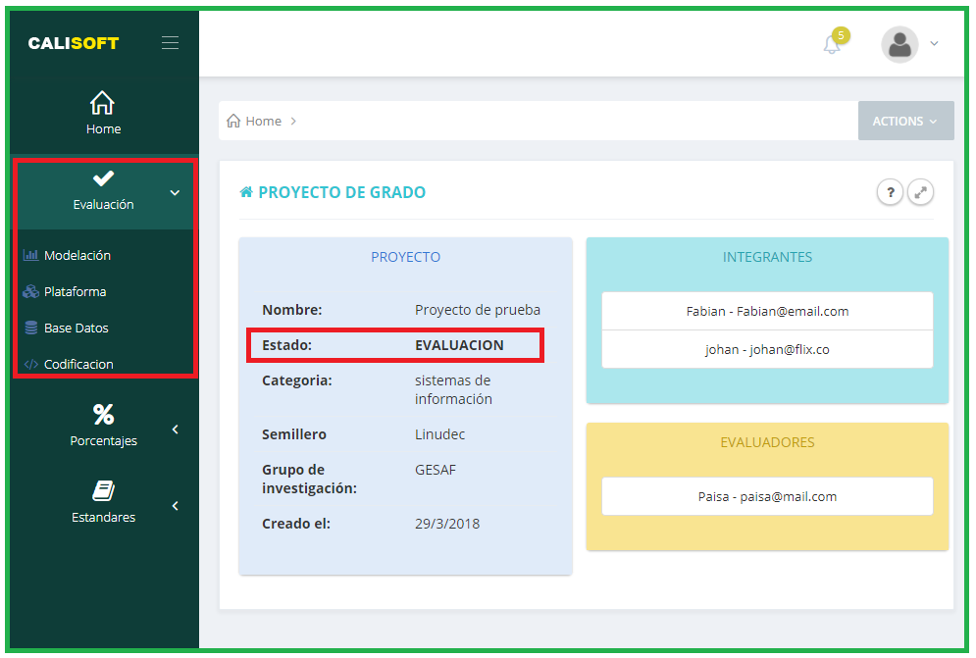

Estado del proyecto

Sección de evaluación

Imagen 41 Proyecto en estado de evaluación

Modificando el estado a “EVALUACIÓN” y agregando una sección de evaluación, donde el desarrollador podrá ver los resultados de la evaluación del evaluador sobre su documentación. Para ver los resultados de los resultados de la codificación, el evaluador debe dirigirse a la sección de evaluación, dar clic en el apartado de “Codificación” y el sistema lo redirigirá a la siguiente vista

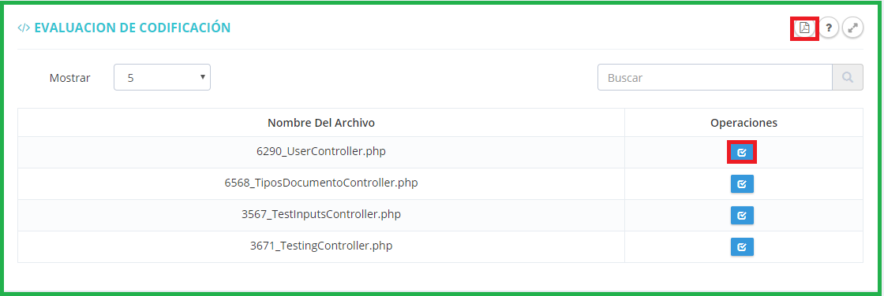

Boton Modal de los items evaluados

Reporte final de todos los Scripts

Imagen 42 Panel de Archivos de codificación calificados en la vista del desarrollador

En el panel de scripts se observan los archivos que se calificaron, se debe tener en cuenta 2 casos, el primero que el evaluador haya calificado de manera manual el script por lo que el modal aparecería vacío, no es de preocuparse



Imagen 43 Tabla de Ítems sin Evaluar en la vista del desarrollador

No aparecerá nada ya que el analizador léxico no se ejecutó y por ende no se llenó la base de datos con los ítems del código el segundo caso, que el evaluador haya realizado una calificación automática por lo que al presionar el botón azul aparecerá este modal



Imagen 44 Tabla de Ítems evaluados en la vista del desarrollador

En el modal se muestran los ítems que se evaluó, el atributo evaluado, en que fila se encuentra y si está aprobado o rechazado

se muestra también el reporte generado por todos los scripts al oprimir el botón de los reportes en la parte superior de la tabla donde se muestra el listado de los archivos de codificación



Imagen 45 Reporte del módulo para la evaluación de codificación Desarrollador

el reporte generado por todos los scripts, con las observaciones del evaluador, al final del reporte se muestra el porcentaje del índice de cohesión o aceptación que tiene el proyecto frente al módulo para la evaluación de estándares de codificación



Imagen 46 Nota final calculando el índice de cohesión o aceptación Desarrollador

Para ver los resultados del modelamiento de la base de datos, el desarrollador debe dirigirse a la sección de evaluación, dar clic en el apartado de “Base de Datos” y el sistema lo redirigirá a la siguiente vista;

# CONTROL DE CAMBIOS DEL MANUAL

|  |  |  |  |
| --- | --- | --- | --- |
| Actualización Nro. | Descripción del cambio | Versión del aplicativo | Fecha de cambio |
|  |  |  |  |
|  |  |  |  |
|  |  |  |  |
|  |  |  |  |

